Abaixo imagem meramente ilustrativa.
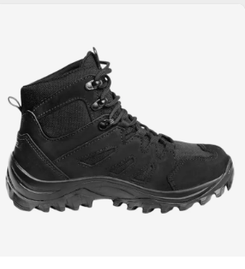
CALCADO SEGURANCA; TIPO ESTILO: BOTA ALPINISTA; TAMANHO COMERCIAL 41: DIVERSOS ; CANO MÉDIO; COR: PRETA; MATERIAL CABEDAL: VAQUETA; MATERIAL SOLADO: ESTIRENO BUTADIENO; MATERIAL BIQUEIRA: S/BIQUEIRA; CARACTERISTICA SOLA: BORRACHA ANTIDERRAPANTE RESISTENTE OLEO COMBUSTIVEL; METODO FECHAMENTO: CADARCO; MARCA: GUARTELÁ MODELO LEGACY MID

